青岛房产学校劳动教育实施方案

为贯彻落实《中共中央国务院关于全面加强新时代大中小学劳动教育的意见（中发〔2020〕7号）》及省市文件精神，发挥职业院校在劳动教育中的独特作用，构建德智体美劳全面培养的现代职业教育体系，坚持知行合一、德技并修的育人理念，造就新时代高素质劳动者和社会主义接班人，现就我校劳动教育制定如下实施方案。
一、重要意义
加强劳动教育是全面贯彻党的教育方针的基本要求，是落实立德树人根本任务、发展素质教育的重要内容，是培育和践行社会主义核心价值观的有效途径。
广泛开展劳动教育，是培养高素质劳动者和技术技能人才的重要途径，是现代职业教育的重要组成部分。通过劳动教育，弘扬“劳动光荣、技能宝贵、创造伟大”的时代风尚，教育引导学生崇尚劳动、尊重劳动，进而养成辛勤劳动、诚实劳动、创造性劳动的良好品格。
在教育实践中，丰富劳动实践育人途径，促进学生形成良好的劳动习惯和实践能力，对培养全面发展的社会主义建设者和接班人具有重要的现实意义和深远的历史意义，中等职业学校要紧密结合“服务发展宗旨和促进就业导向”，紧密结合经济社会发展和学生生活实际，积极探索具有我校特色的劳动教育模式，创新体制机制，注重教育实效，实现知行合一，促进学生形成正确的世界观、人生观、价值观。
二、基本原则
1.育人为本。坚持立德树人为根本，准确把握劳动教育的价值取向，引导学生树立正确的劳动观，增强对劳动人民的感情，以诚实劳动报效国家、奉献社会。
2.遵循规律。将劳动实践教育有效融入到学生日常学习生活中，根据中等职业学校学段特点、学生特点、学业特点，与专业发展有机结合，选择恰当的劳动项目和内容，安排适度的劳动时间和强度，做好劳动保护，确保学生人身安全。
3.融合专业。结合学生专业学习过程和特征，探索建立产教融合的劳动教育方式，将劳动教育与实习实训活动有机融合，明确劳动教育时间，弘扬劳动精神、工匠精神、劳模精神。强化诚实合法劳动意识，培养科学精神，提高创造性劳动能力。
4.实践导向。将劳动实践作为中等职业学校开展劳动教育的主要途径，让学生直接参与生产劳动过程，增强劳动感受，体会劳动艰辛，分享劳动喜悦，掌握劳动技能，养成劳动习惯，提高动手能力和发现问题、解决问题的能力。
三、主要目标
以立德树人为根本，培养学生理解和形成马克思主义劳动观，牢固树立尊重劳动、崇尚劳动的观念，热爱劳动，尊重普通劳动者，形成勤俭、奋斗、创新、奉献的劳动精神。
通过劳动精神教育，增强学生职业荣誉感，树立崇高的职业理想，培育学生精益求精的工匠精神和爱岗敬业的劳动态度。通过劳动实践教育，培养学生具备满足生存发展需要的基本劳动能力，形成良好劳动习惯。创新劳动教育模式，“五育”并举，“五育”融合，知行合一，逐步建立有我校特色的劳动教育模式，建立新颖高效的劳动教育体系。
四、工作措施
（一）科学建构劳动教育课程体系
将劳动教育纳入学校人才培养方案，根据培养目标，结合专业特点，以日常生活劳动、生产劳动和服务性劳动为主要内容开展劳动教育，结合产业新业态、劳动新形态，注重选择新型服务性劳动的内容，形成具有综合性、实践性、开放性、创新性的劳动教育课程体系。设立劳动教育必修课程,劳动教育课平均每周不少于1课时,其中劳动精神、劳模精神、工匠精神专题教育每学年不少于12课时。将学生管理一日常规与每天劳动时间有机结合，与实训实习有机结合，发挥实习实训课在劳动教育中的载体作用。结合学科、专业特点，有机融入劳动教育内容。每学年设立一个集体劳动周，根据专业、年级实际情况合理安排。根据需要编写学校劳动实践指导手册，明确教学目标、活动设计、工具使用、考核评价、安全保护等劳动教育要求。
（二）有效组织多种形式的学校劳动教育实践
发挥学校在劳动教育中的主导作用。切实承担劳动教育主体责任，明确实施机构和专职人员，开齐开足劳动教育课程，不得挤占、挪用劳动实践时间。将劳动课程纳入学校课程管理，明确劳动教育目标，根据中等职业学校学生特点设计学生劳动技能培养目标，将学校、企业、社会、家庭劳动实践有机结合，有序开展。统筹组织好学校劳动实践。结合学生管理一日常规，遵循学生身心发展规律，在确保安全的前提下，为学生创设参与校园卫生保洁、绿化美化、食堂劳作、教室环境美化、实训室清扫、勤工俭学等劳动实践岗位，建立学校、年级、班级劳动实践岗位系统图谱，引导学生自主制定校内劳动实践公约，倡导学生自治管理，形成“人人为我，我为人人”劳动服务理念。组织实施好劳动周，有计划地组织学生走向社会、企业，参加校外劳动锻炼。基于产教融合的企业劳动实践。充分利用校内、校外实训基地及生产性实训基地，鼓励学生用技能参加劳动，通过劳动促进各专业交流，引导学生尊重规范和标准，积累职业经验；将劳动教育和创新创业相结合，鼓励创新型劳动，激发学生劳动的内在需求和动力。
（三）积极开展力所能及的家庭劳动
充分发挥家长职责。各班级要通过各种信息渠道和沟通形式，广泛宣传加强劳动教育的意义和措施，使广大家长深刻领会劳动实践在学生学习、生活和未来长远发展中的积极意义和作用，引领家长自觉成为孩子家庭劳动的指导者和协助者，形成育人合力。合理安排劳动作业。针对中职学生年龄特点和个性差异，明确家庭劳动内容，布置力所能及的家庭劳动作业，以一定形式保持与家长的交流反馈，并表彰鼓励积极参加家庭劳动的学生。
（四）大力推进社会劳动实践教育
明确校外劳动实践教育实施要求。将校外劳动实践纳入社会实践范畴。加强组织管理，合理安排一定时间的校外劳动实践。推行学校集体组织与学生自主选择相结合的方式，保障学生劳动实践活动数量和质量。通过各类培训提升教师指导能力，教师躬亲示范，以身作则，结合各类基地特点组织劳动实践活动，指导学生循序渐进参加劳动，逐步提升学生劳动实践能力。加强对教师劳动教育参与度和劳动教育能力、实践指导能力等的考核。公益劳动实践教育方式。联合社区、街道及各类公益场所，广泛开展志愿服务活动，充分发挥校团组织的作用，做好学生志愿服务的具体组织实施，教育引导学生在志愿服务中加强劳动，培育良好的社会公德。
（五）创设劳动文化传承主阵地
积极营造“劳动光荣”的校园文化，多渠道表彰宣传劳动实践优秀典型，在学生中牢固树立劳动教育与德育、智育、体育、美育同等重要的理念。结合学校特色广泛开展以劳动实践为主题班会、劳模报告会、工匠进校园、手工作品制作、劳动技能表演等活动。发展与劳动实践有关的学生社团、兴趣小组、志愿者组织，结合植树节、五一劳动节等时间节点，开展丰富多彩的劳动主题教育活动。将劳动实践教育活动与艰苦奋斗、团结协作、精益求精等相关劳动文化相结合，与二十四节气、“中国农民丰收节”等中国传统劳动所包含的人生智慧相结合，提升劳动实践教育的文化内涵。教育学生热爱家庭，自己的事情自己做，家里的事情帮着做，弘扬优良家风，积极践行孝亲、敬老、爱幼等方面的劳动。
（六）建立科学的劳动教育评价体系
将学生劳动素养纳入学生综合素质评价，规范评价内容，制定评价标准，建立激励机制。结合学生在学校、企业、家庭、社会劳动实践中的表现，将具体劳动内容、过程和相关事实材料全面客观地记入学生综合素质评价档案，加强实际劳动技能和价值体认情况的考核，并作为升学、评优、毕业的重要参考。建立公示、审核制度，确保记录真实可靠。
五、劳动教育课程体系
（一）劳动观念课程
引导学生牢固树立劳动最光荣、劳动最崇高、劳动最伟大、劳动最美丽的观念；体会劳动创造美好生活，认识劳动不分贵贱，热爱劳动，尊重普通劳动者，培养勤俭、奋斗、创新、奉献的劳动精神。同时，引导学生树立“一分耕耘一分收获”的劳动过程观、尊重和珍惜他人和自己的劳动成果、遵守各种劳动关系、懂得掌握劳动技能才能更好地开展劳动。
劳动观念课程的开展途径从三方面入手，首先将劳动教育设为必修课，让学生对劳动有正确的认识，帮助学生树立正确的理念；其次开展劳动专题讲座，围绕工匠精神、劳模精神以及劳动精神等多方面进行优秀劳动精神的宣传，可以邀请本专业的优秀从业者、优秀毕业生进校园传道授业；再者，将劳动教育融入相关课程，在传授理论知识的过程中，教师可结合课程内容，有意识地对学生进行劳动观念教育，在潜移默化中提高学生的劳动素养。
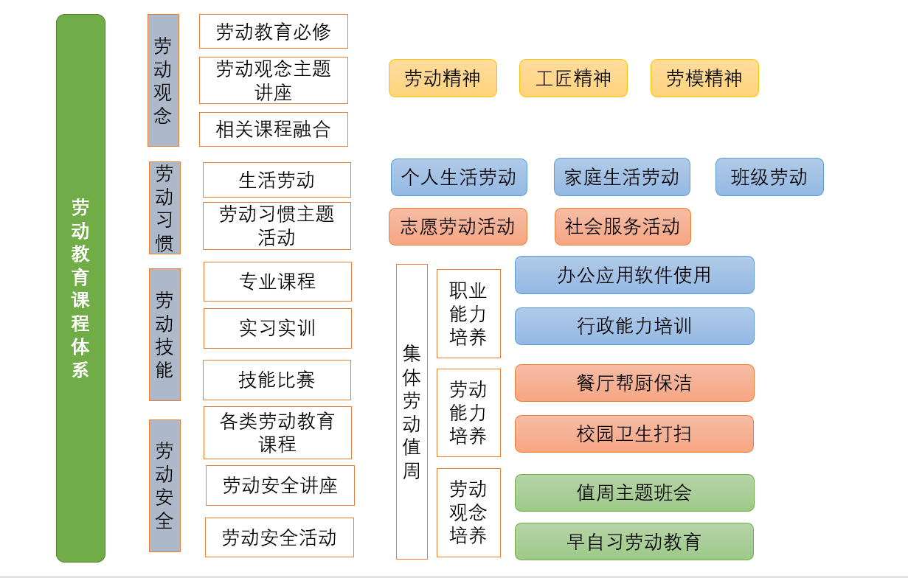

（二）劳动习惯课程
培养学生主动劳动、规范劳动、坚持劳动的良好习惯。做好自我服务，自己的事情自己做，承担家庭职责，主动参与家庭劳动，服务好他人，用技能服务社会、创造价值。在所有劳动过程中，注意劳动规范，养成按照标准、程序去劳动的意识和习惯。坚持劳动，不是一时一刻，也不是兴之所至， 而是每时每刻的义务和责任，坚持才能称为习惯。
劳动习惯课程是整个劳动教育体系中的重要组成部分。在开展教育工作时，从课前的引导，课后的作业布置等多方面入手来让学生养成良好的劳动习惯。教师和家长可以建立良好的家校合作模式，彼此都要有效记录学生的劳动情况，并互相反馈。同时与专业实践老师合作评价，进行劳动行为规范教育。从而督促学生有效劳动，规范劳动，主动劳动。组织学生参与志愿者活动，进入社区进行劳动，让学生能够真正学以致用，回报社会。
（三）劳动技能课程
中职学生不仅要有基本的劳动技能，如个人自理能力、基本的读写与计算能力、沟通表达与合作学习能力等，更重要的还要有专业技能，能够从事并胜任所学专业的岗位工作，通过校内外专业课程学习与实践、岗位跟岗和顶岗实习、各种技能比赛、志愿服务社会活动等锻炼和提升专业技能，为走上工作岗位做好技能准备。
将劳动教育与专业课有机融合，尤其是与本专业的技能实践深度融合，突出专业特色。让劳动教育贯穿职业教育的全过程，潜移默化，深远持久地影响学生。修订课程标准，在专业课上重点对任务实践进行突出，开展开放式的任务教学来将劳动教育和专业课进行融合，让学生既掌握劳动技能，同时也形成了正确的劳动意识；开展高效的实训实习工作，对于学生的专业技能进行强化，安排学生进入到企业中进行实习，采用跟岗的方式来提高学生的技能水平。
（四）劳动安全课程
安全是人类生存与发展的最基本要求，是生命与健康的基本保障。作为准职业人，中职学生主要在生产、建设、管理和服务第一线岗位工作，无论从事哪种劳动，必须树立安全第一的意识，知道职业健康安全，做好劳动安全防护、遵守行业企业安全管理制度、严格执行岗位操作规范，在确保安全的前提下开展劳动。
劳动安全贯穿于各项劳动的始终，劳动观念、劳动习惯以及劳动技能等各项劳动教育过程中都融入劳动安全的内容，让学生树立起正确的安全意识。学校定期开展以劳动安全为主题的讲座活动，从学生的日常生活及岗位工作入手，分析可能发生的安全事故，不断提高学生的劳动安全意识，让学生懂得对自身的行为进行规范，避免出现一些不安全的行为。劳动安全主题活动的开展结合各专业学生的岗位特点，做好安全教育宣传工作，让学生对劳动安全有正确的认识。
（五）劳动创新课程
劳动创新课程需要注重对学生的创新欲望进行激发，帮助学生树立创新信心，教师对学生进行正确的指导，在一些关键的学习环节给予学生帮助，让学生更加高效地完成学习任务。劳动创新课程的开展可以与中职学校创新创业课程融合在一起，可以定期开展双创大赛，鼓励学生参与到比赛中，在校园内形成良好的竞争机制，让学生从日常生活入手，积极进行小发明小创造，通过比赛的方式来激发学生的参与积极性，让学生通过讨论的方式来活跃思维，使创新生活化和常态化。

